Aufgabe 5: Wörter zusammensetzen

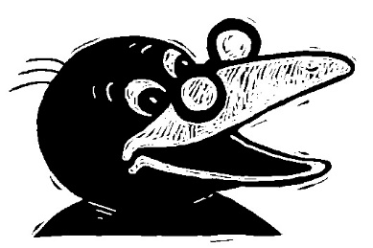
Ich kann Wörter schnell zusammensetzen und genau und flüssig lesen.
- Setze die Wörter zusammen.
- Lies zuerst still.
Wenn du die richtige Lösung hast, lies laut.

- Schreibe auf, wie lange du für das Lesen brauchst.

1. Training am | 2. Training am | 3. Training am
Zeit: | Zeit: | Zeit:

1. Training am | 2. Training am | 3. Training am
Zeit: | Zeit: | Zeit:

1. Training am | 2. Training am | 3. Training am
Zeit: | Zeit: | Zeit:

Wenn es dir schwer fällt, kannst du Pfeil-Linien einzeichnen.

1. Zweisilbige Wörter

Na to
Sa lat
Au me

2. Mehrsilbige Wörter

Pa
gei pa

Last gen wa

dil
Kro
ko

mo Es ki

3. Wörter mit drei Wortbausteinen (Morphemen)

Herz sprech ung
wahr sicht lich
vor schein keit
Be lich ig

